

Постановлений

о наложении

штрафа

75

Постановлений

о наложении

штрафа

103

Поступило 355 жалоб

Поступило 199

жалоб

895,1

тыс. рублей

1814

тыс. рублей

178 отозваны и возвращены

89 отозваны и возвращены

60

необоснованных

71 обоснованных

50 обоснованных

106

необоснованных



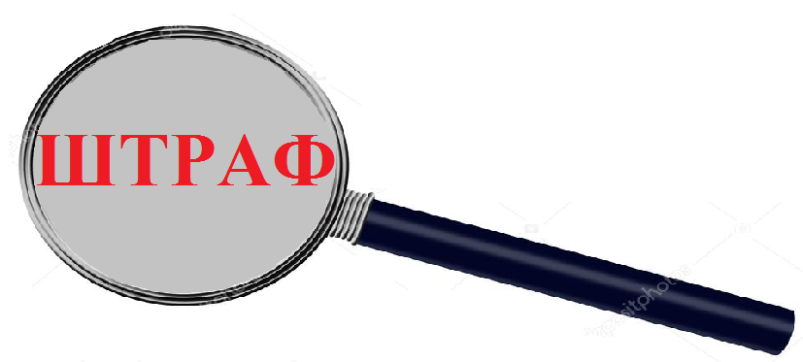

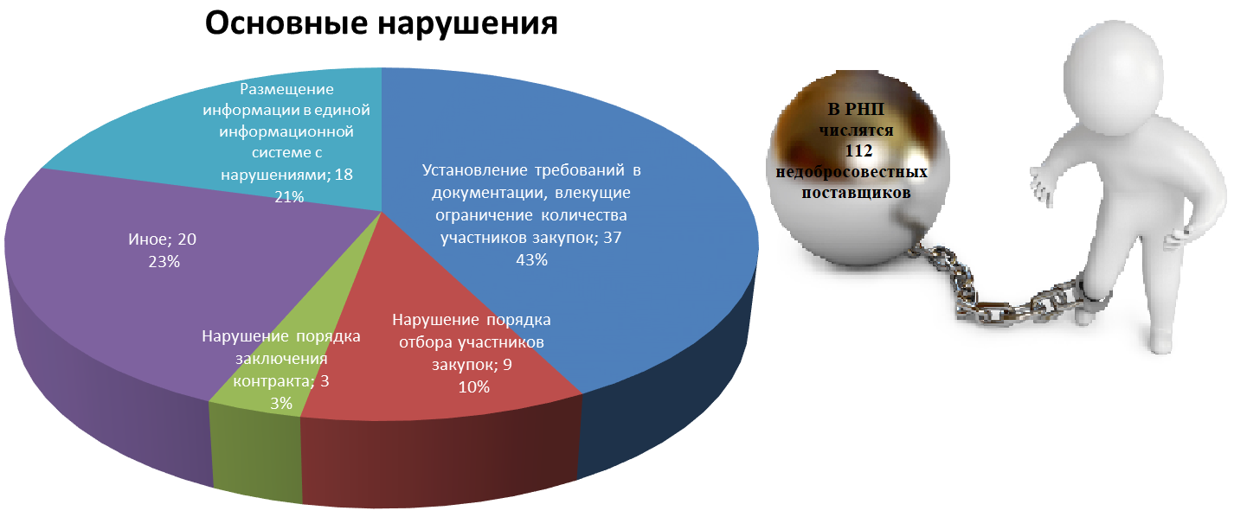

**Закон о контрактной системе (44-ФЗ)**